
Cómo triunfar con una inolvidable fiesta de verano en tu propio jardín o terraza
- La cadena de restauración madrileña Viena Capellanes pone a disposición su servicio de catering como una opción eficaz, personalizada y de alta calidad para celebraciones de carácter privado o familiar
- Sus propuestas gastronómicas fusionan tradición y modernidad, presentadas con esmero y elegancia, manteniendo la esencia y calidad de la marca
Madrid, 23 de julio de 2025.- Con el buen tiempo llegan bodas, bautizos, aniversarios, reencuentros con amigos y comidas familiares al aire libre. Todo invita a celebrar, pero organizarlo no siempre es tan sencillo. ¿La clave para que todo salga perfecto? Delegar en manos expertas y centrarse en lo importante: disfrutar.
Una de las formas más efectivas de lograrlo es contar con un catering profesional que combine sabor, calidad y buen servicio. Y si hablamos de experiencia y confianza, Viena Capellanes es el gran aliado para cualquier celebración en Madrid.
Con una trayectoria de más de siglo y medio, esta emblemática cadena madrileña ha sabido reinventarse sin perder su esencia. Su amplia propuesta de catering es el reflejo de una forma de trabajar que cuida los detalles, fusiona tradición con creatividad y convierte cualquier evento en una experiencia gastronómica única.
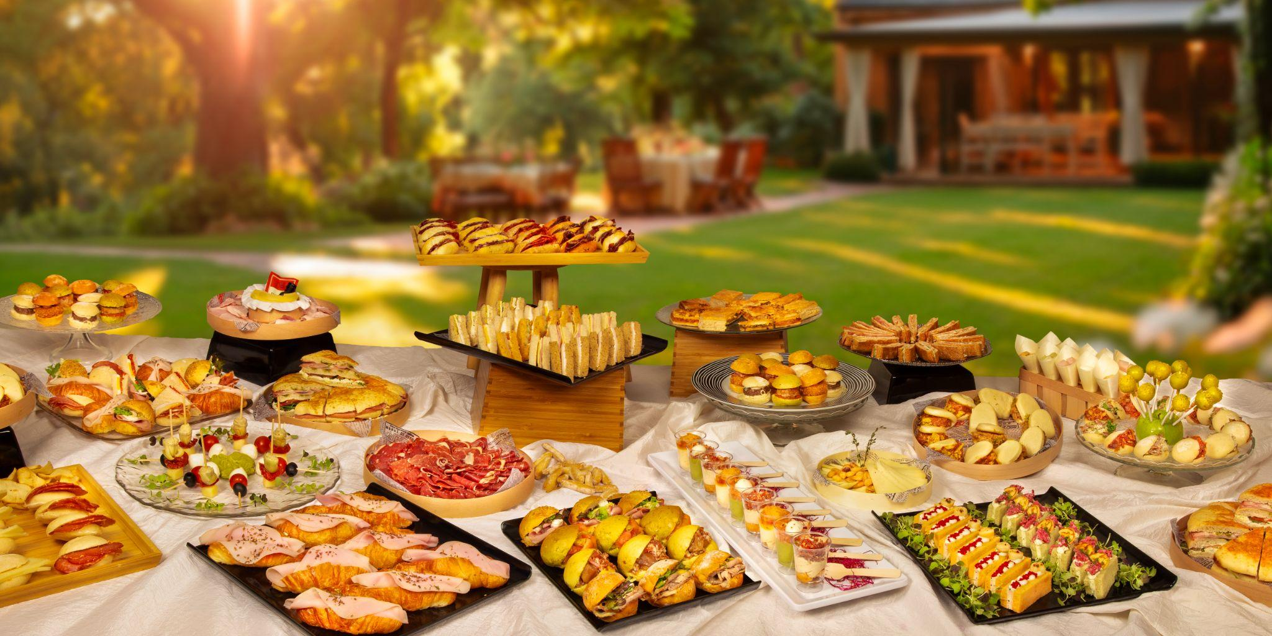

Una carta pensada para todos los gustos (y todos los tipos de evento)
Tanto si la celebración es un cóctel informal como una cena elegante, Viena Capellanes ofrece un abanico de opciones versátiles y de calidad: bocados gourmet, ruedas de selectos embutidos ibéricos o de quesos premium, y una amplia oferta de productos que no se olvida de las opciones vegetarianas o los productos sin gluten.
¿Y el broche dulce? Su obrador propio da vida a postres caseros y tartas personalizadas, firmadas por el maestro pastelero Francisco Somoza, que combinan técnica, estética y sabor en piezas que son verdaderas obras de arte.

Consejos clave para organizar un evento perfecto
Desde Viena Capellanes comparten algunos tips para quienes estén planeando un evento este verano:
- Define el tipo de evento: ¿Será algo formal o distendido? ¿Comida sentada o tipo cóctel? Esta decisión condiciona tanto el menú como la puesta en escena.
- Conoce bien el espacio: Saber con antelación cómo es el lugar permite distribuir mejor las zonas de comida, bebida, música y descanso. La logística bien pensada marca la diferencia.
- Piensa en todos los invitados: Cada vez más personas tienen preferencias o necesidades alimentarias especiales. Contar con opciones sin gluten o vegetarianas, como las que ofrece Viena Capellanes, es un gesto que todos agradecen.
Acerca de Viena Capellanes
Viena Capellanes es una empresa madrileña que fabrica y comercializa, a través de sus propios puntos de venta, productos de pastelería artesanal, platos preparados saludables y catering gourmet.

Actualmente cuenta con 26 establecimientos propios en Madrid, un obrador en Alcorcón, 45 Córner Viena en distintas empresas, una Escuela de Cocina y Repostería, el hotel Viena Suites, un servicio de catering para eventos corporativos y familiares; además de una propia página web y App de delivery “MyViena”, desde la que también comercializa sus productos.

Viena Capellanes fue fundada en 1873 por D. Matías Lacasa y posteriormente adquirida por Manuel Lence. La gestión de la empresa continúa llevándose íntegramente por la familia Lence más de 110 años después. Viena Capellanes es sinónimo de calidad, tradición, capacidad de adaptación al cambio y pasión por sus clientes.
Para más información:
Actitud de Comunicación
Mirella Palafox
mirella.palafox@actitud.es / viena.capellanes@actitud.es
91 302 28 60

